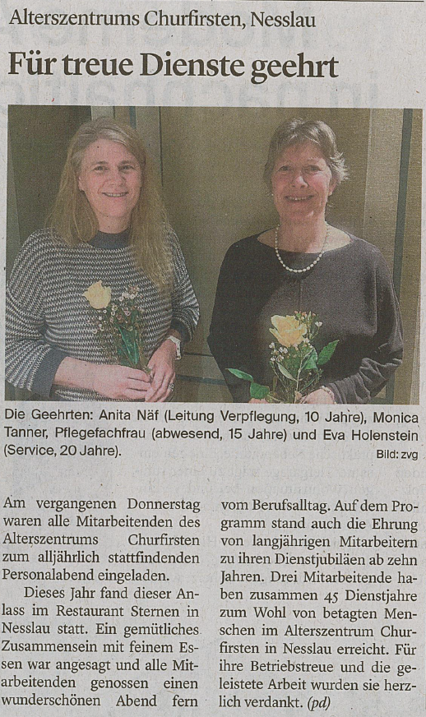
Personalabend 2026, Toggenburger Tagblatt 27.01.2026

